Лабораторная работа № 8. Поиск файлов. Перенаправление ввода-вывода. Просмотр запущенных процессов
  - НПИбд-03-25
Чжу Ино
2026-10-14
Содержание

1. Цель работы
Ознакомление с инструментами поиска файлов и фильтрации текстовых данных. Приобретение практических навыков по управлению процессами и заданиями, по проверке использования диска.

2. Задачи
- Освоить перенаправление ввода-вывода.
- Изучить конвейер.
- Освоить поиск файлов с помощью find.
- Изучить фильтрацию текста с помощью grep.
- Освоить управление задачами и процессами.
- Проверить использование диска.

3. Теоретические сведения

3.1 Перенаправление ввода-вывода
- stdin — стандартный поток ввода (дескриптор 0)
- stdout — стандартный поток вывода (дескриптор 1)
- stderr — поток ошибок (дескриптор 2)
Операторы:
- > — перезапись файла
- >> — добавление в файл
- 2> — перенаправление stderr
- &> — stdout и stderr в файл

3.2 Конвейер
команда1 | команда2
Вывод команды 1 передаётся на вход команде 2.

3.3 Поиск файлов
find путь [-опции]
Пример:
find ~ -name "f*" -print

3.4 Фильтрация текста
grep строка имя_файла

3.5 Проверка использования диска
- df — размер смонтированных разделов
- du — объём файлов и каталогов

3.6 Управление задачами
- команда & — запуск в фоне
- jobs — список задач
- kill %номер — завершение задачи

3.7 Управление процессами
- ps aux — информация о процессах
- kill PID — завершение процесса

4. Выполнение лабораторной работы

4.1 Перенаправление вывода
Записаны имена файлов каталога /etc в файл file.txt:
cd ~
ls /etc > file.txt
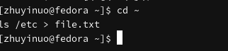
Figure 1: Перенаправление

4.2 Добавление в файл
ls ~ >> file.txt
cat file.txt
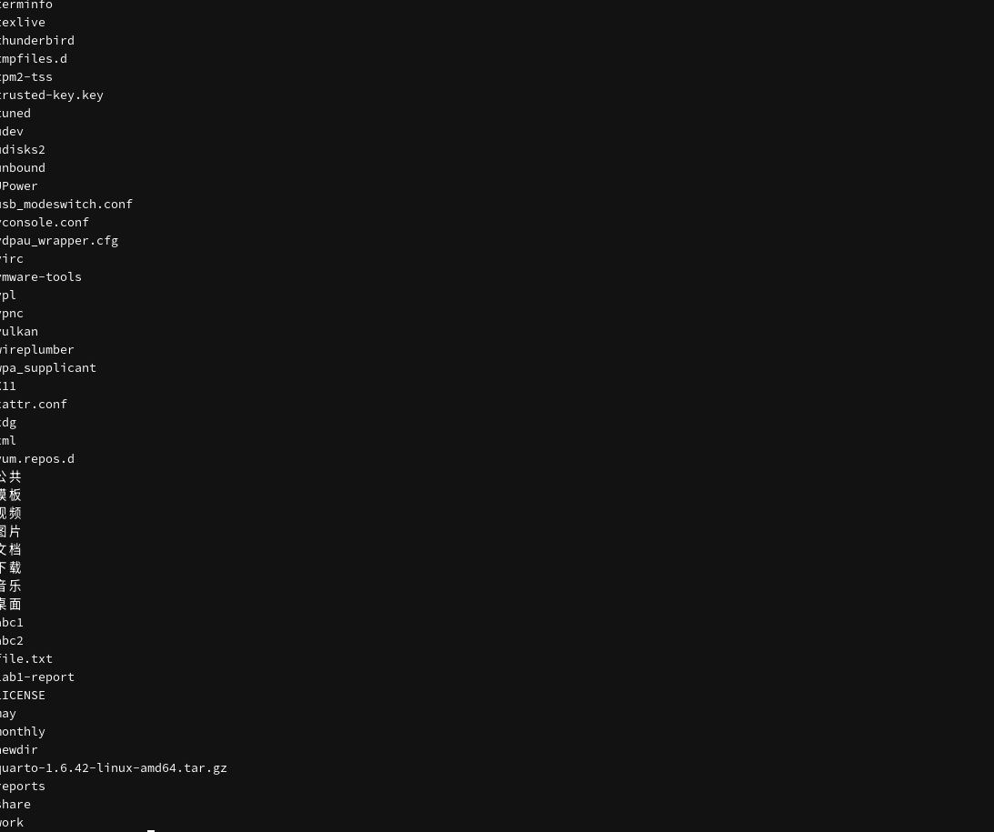
Figure 2: Добавление

4.3 Фильтрация .conf
grep "\.conf" file.txt > conf.txt
cat conf.txt
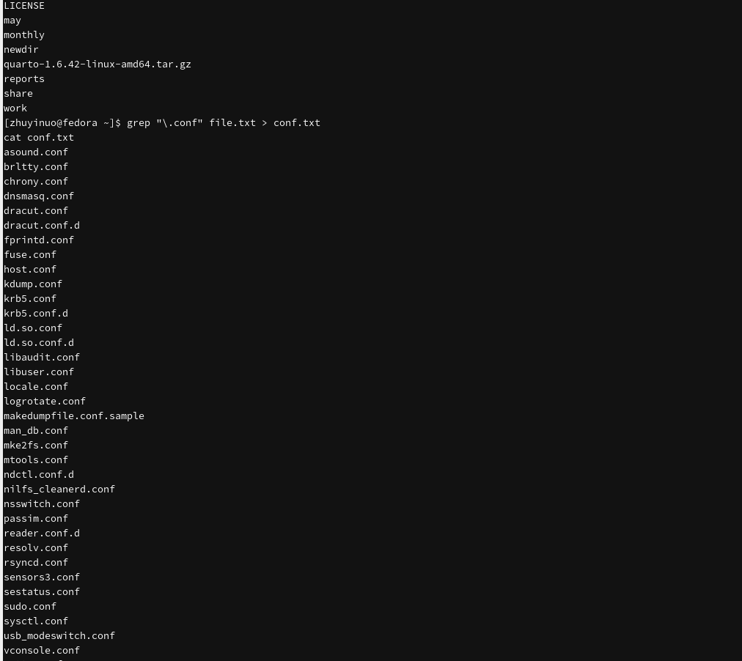
Figure 3: Фильтрация

4.4 Поиск файлов на c
find ~ -name "c*" -print
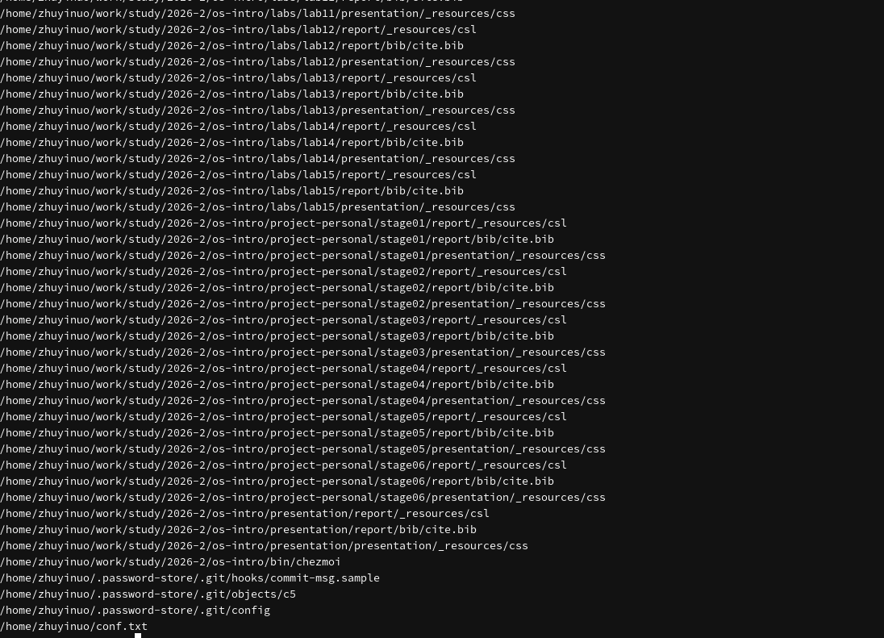
Figure 4: Поиск

4.5 Файлы /etc на h
ls /etc | grep "^h" | less
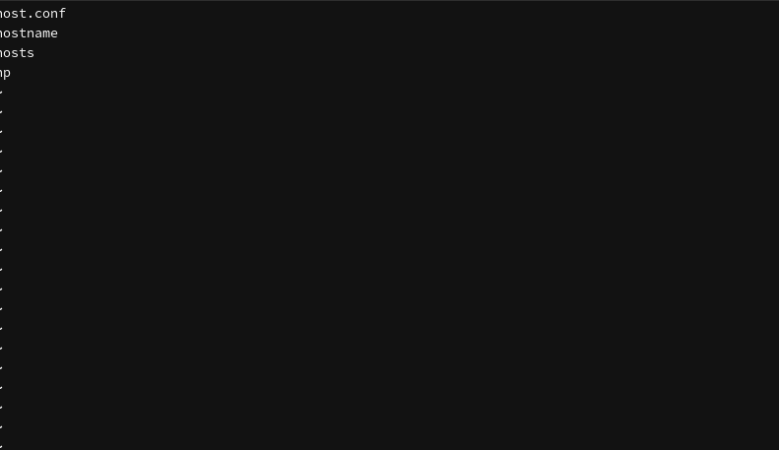
Figure 5: Файлы на h

4.6 Поиск в фоне
find ~ -name "log*" -print > ~/logfile &
Figure 6: Поиск в фоне

4.7 Просмотр задач
jobs
Figure 7: Задачи

4.8 Удаление logfile
rm ~/logfile
ls ~/logfile
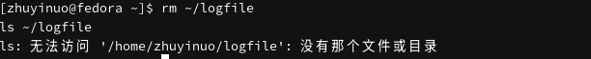
Figure 8: Удаление logfile

4.9 Запуск gedit в фоне
gedit &
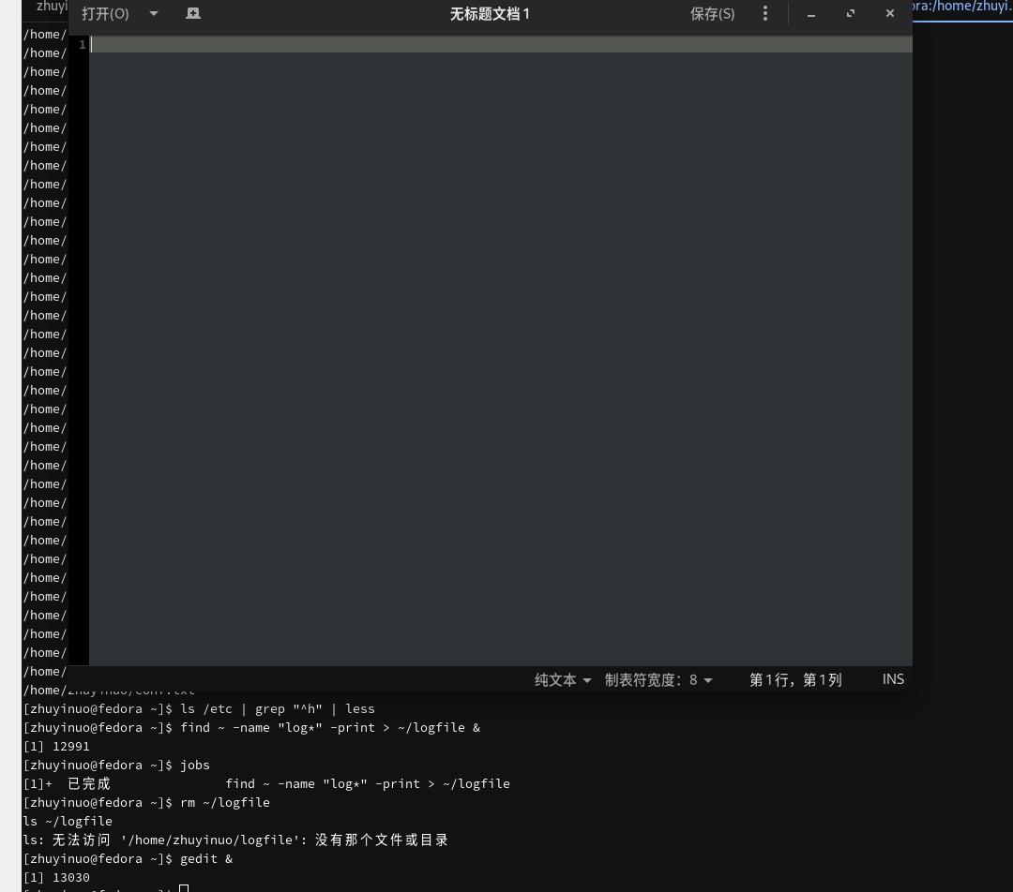
Figure 9: gedit в фоне

4.10 Поиск процесса gedit
ps aux | grep gedit
Figure 10: Процесс gedit

4.11 man kill
man kill
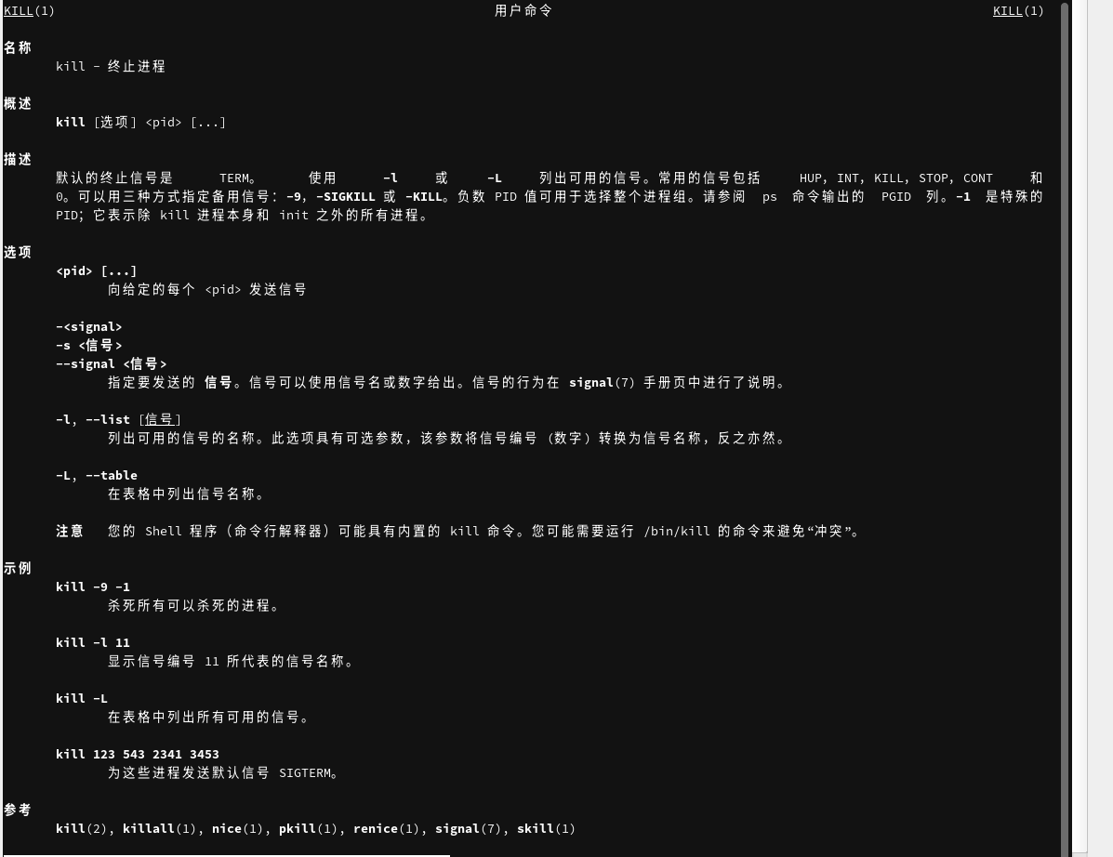
Figure 11: man kill

4.12 Завершение gedit
kill %1
jobs
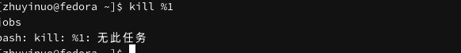
Figure 12: Завершение gedit

4.13 Все процессы
ps aux
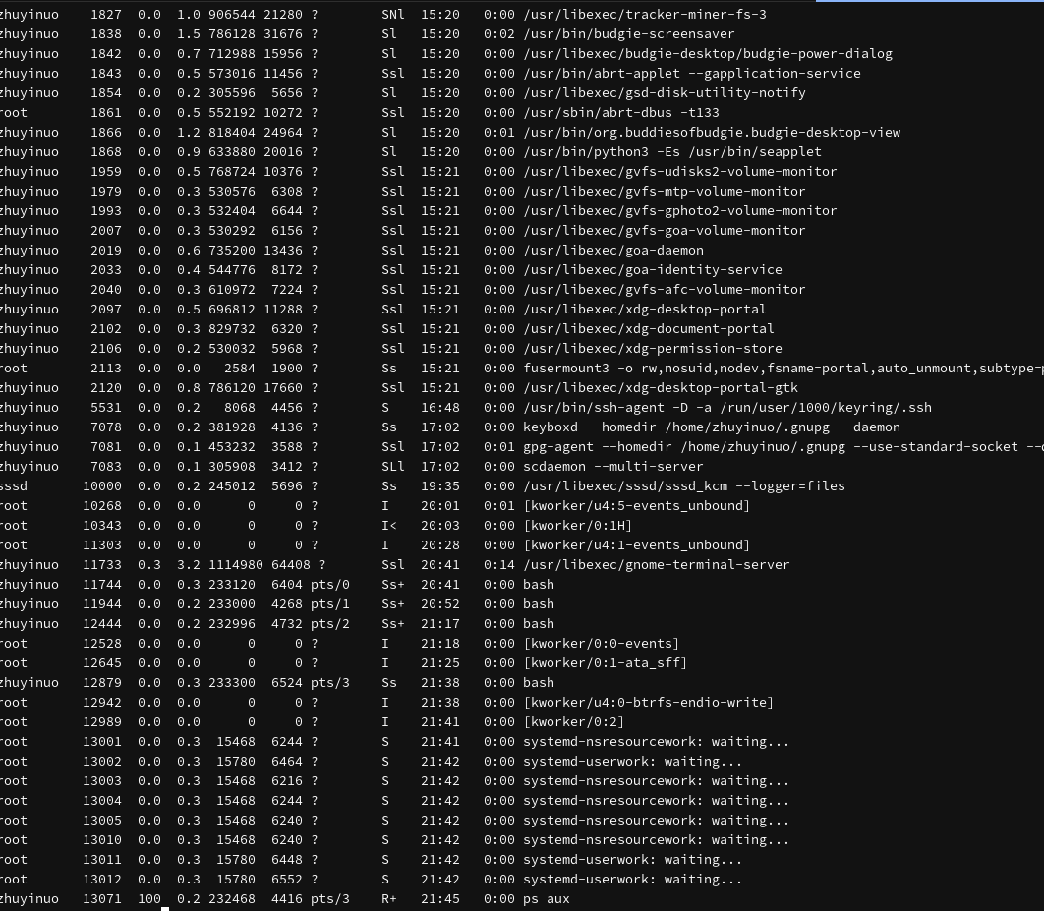
Figure 13: ps aux

4.14 man df
man df
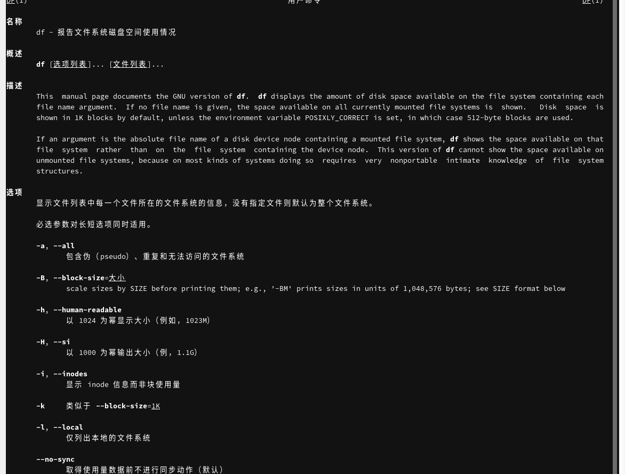
Figure 14: man df

4.15 df -h
df -h
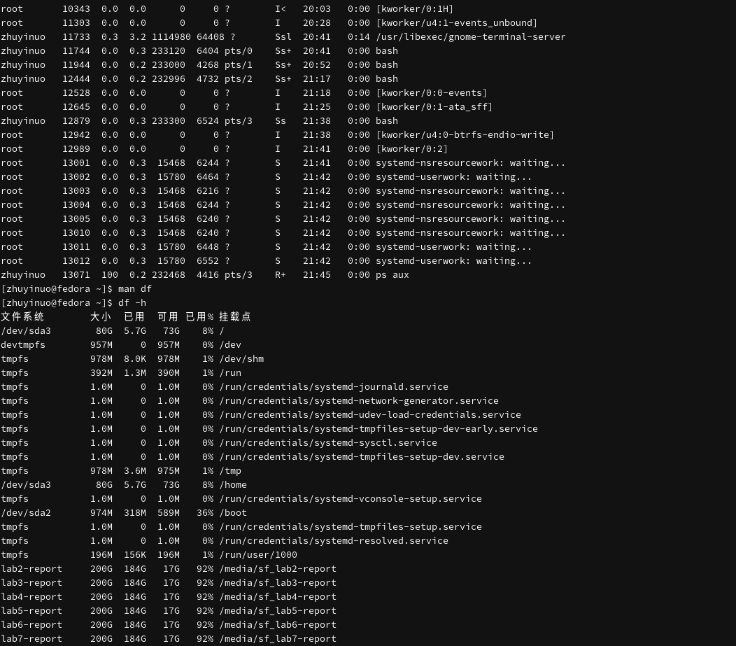
Figure 15: df

4.16 du
du -sh ~
du -a ~ | head -20
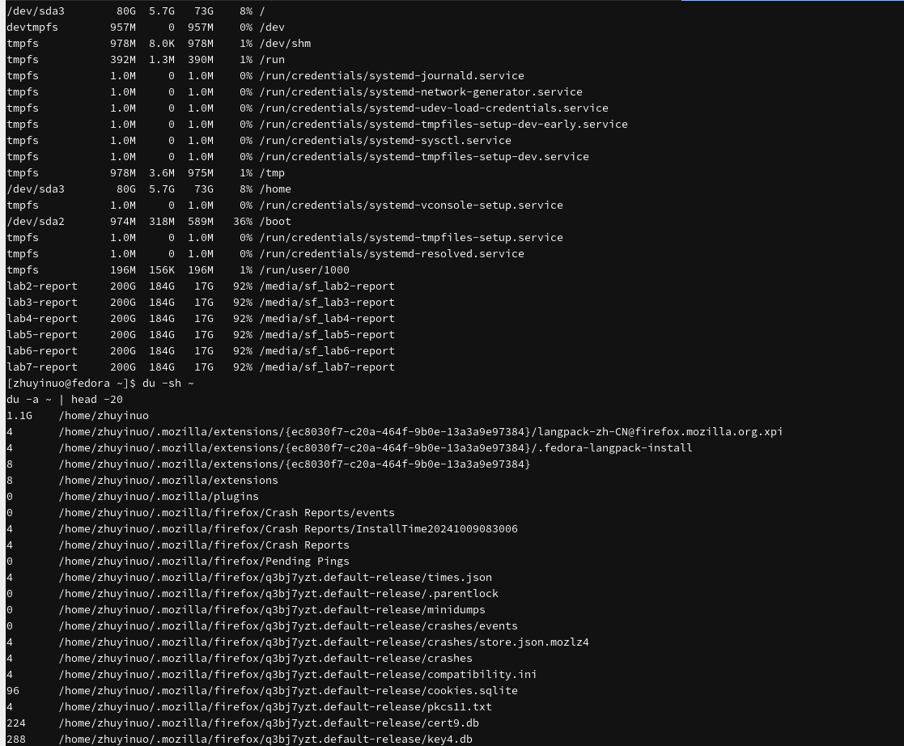
Figure 16: du

4.17 man find
man find
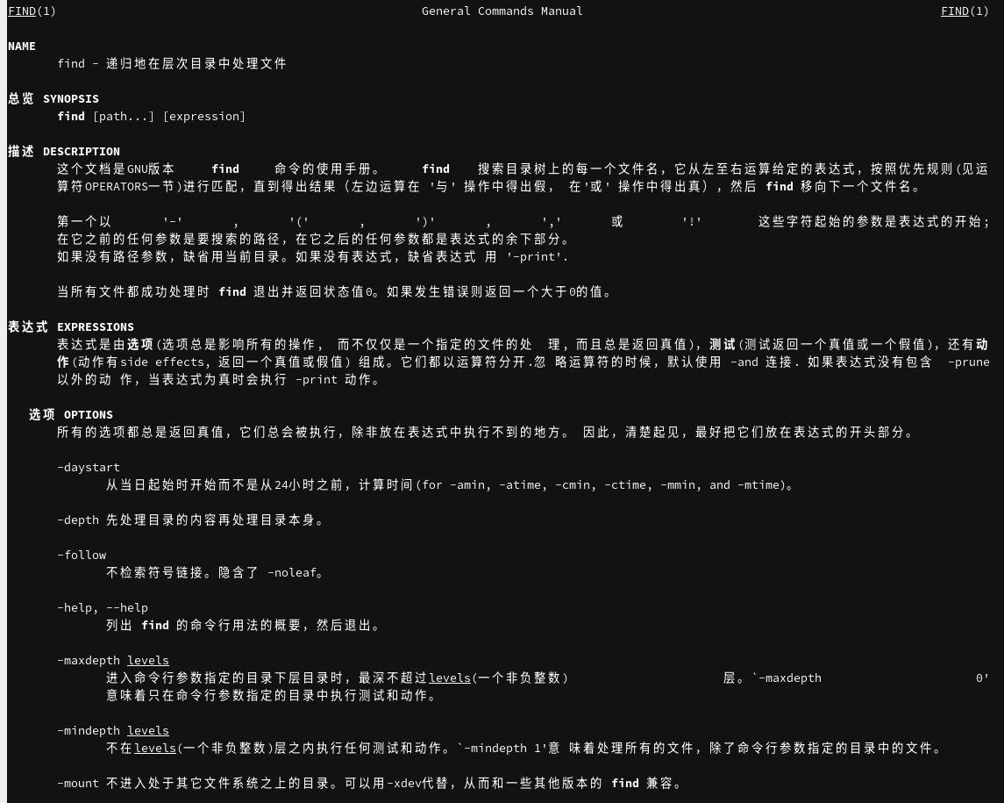
Figure 17: man find

4.18 Все директории
find ~ -type d -print
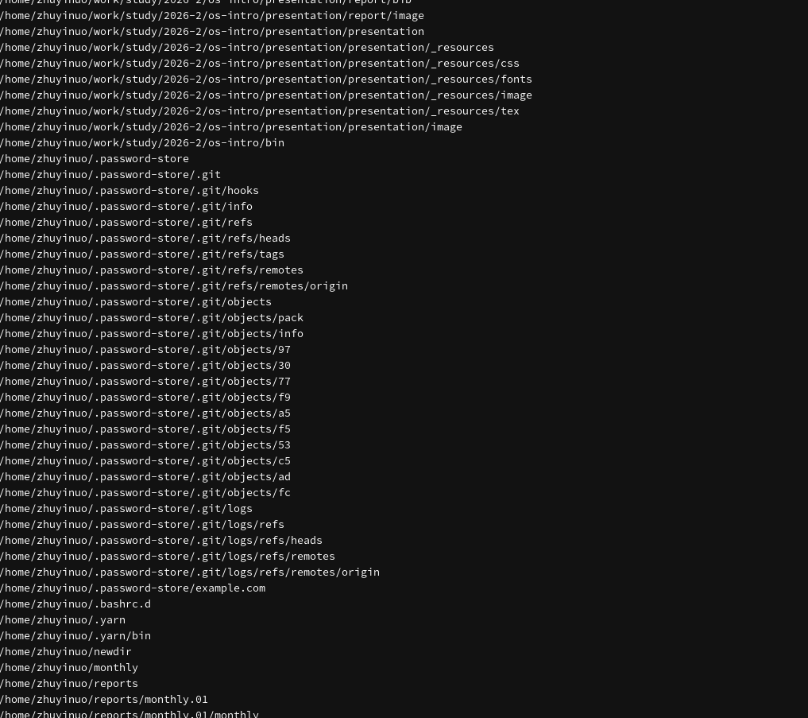
Figure 18: Директории

5. Выводы
В ходе работы изучены инструменты поиска файлов и фильтрации данных. Освоены перенаправление ввода-вывода, конвейер, команды find, grep, df, du, управление задачами (jobs, kill) и процессами (ps aux).

6. Контрольные вопросы
1. Какие потоки ввода-вывода вы знаете?
stdin (0), stdout (1), stderr (2).
2. Разница между > и >>.
> перезаписывает файл, >> добавляет в конец.
3. Что такое конвейер?
Оператор |, передающий вывод одной команды на вход другой.
4. Что такое процесс?
Выполняющаяся программа. Отличается от программы тем, что программа — это файл, а процесс — это выполняющийся экземпляр.
5. Что такое PID и GID?
PID — идентификатор процесса, GID — идентификатор группы.
6. Что такое задачи и какая команда позволяет ими управлять?
Задачи — фоновые процессы. Управление — jobs.
7. Функции утилит top и http.
top — просмотр процессов в реальном времени. http — не утилита, вероятно, имеется в виду htop — улучшенный top.
8. Команда поиска файлов.
find ~ -name "*.txt" -print
9. Можно ли найти файл по содержанию?
Да, с помощью grep:
grep -r "текст" ~
10. Как определить объём свободной памяти?
df -h
11. Как определить объём домашнего каталога?
du -sh ~
12. Как удалить зависший процесс?
kill -9 PID

7. Список литературы
- Робачевский А., Немнюгин С., Стесик О. Операционная система UNIX. — БХВ-Петербург, 2010.
- Колисниченко Д. Н. Самоучитель системного администратора Linux. — БХВ-Петербург, 2011.
- Таненбаум Э., Бос Х. Современные операционные системы. — Питер, 2015.

